NOME : Vitor Daniel Macedo Gulicz

Pergunta 17 –

Listar os nomes, cidades e estados de todos os clientes ordenados por estado e cidade de forma descendente

RESP –

select nomecliente, cidade, uf from cliente order by uf desc, cidade desc

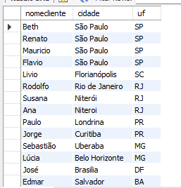

Pergunta 18-

Mostrar a descrição e o valor unitário de todos os produtos que tenham unidade “M” em ordem do valor unitário ascendente

RESP –

select descproduto, valorunitario from produto where UnidProduto like "%m%" order by ValorUnitario asc

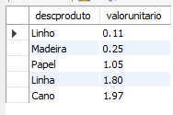

Pergunta 19-

Mostrar o novo salario fixo dos vendedores, de faixa de comissão ‘c’ calculando com base no reajuste de ‘75%’ acrescido de R$120,00 de bonificação. Ordenar pelo nome do vendedor

RESP –

select nomevendedor, (salariofixo*1.75)+120 as 'Salario com Aumento'from vendedor

where faixacomissao= 'c'

order by NomeVendedor

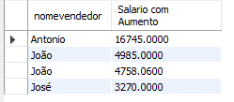

Pergunta 20-

Mostrar o menor e o maior salario da tabela vendedor

RESP –

select min(salariofixo) as "Menor salario",max(salariofixo) as "Maior Salario" from vendedor

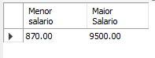

Pergunta 21-

Mostrar a quantidade total pedida para o produto “Vinho” de código ‘78’ na tabela item_Pedido

RESP-

select sum(qtdeproduto) from item_pedido where CodProduto=78



Pergunta 22-

Qual a media dos salários fixos dos vendedores?

RESP-

select avg(salariofixo) as "Media salario" from vendedor

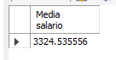

Pergunta 23-

Quantos vendedores ganham acima R$2500,00 de salario fixo

RESP-

select count(NomeVendedor) as "Numeros de vendedores" from vendedor where SalarioFixo>2500

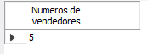

Pergunta 24-

Quais as unidades de produtos, diferentes na tabela produto

select distinct unidproduto from produto

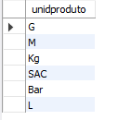

Pergunta 25-

Listar o numero de produtos que cada pedido contem

RESP-

select numpedido as 'numero dos pedidos', count(qtdeproduto) from item_pedido group by numpedido

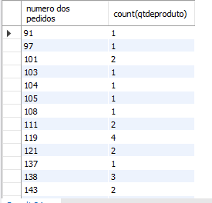

Pergunta 26-

Listar os pedidos que tem mais do que três produtos

RESP-

select NumPedido, count(QtdeProduto) as 'produtos diferentes' from item_pedido

group by NumPedido

having count(QtdeProduto)>3

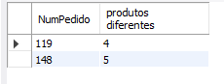

Pergunta 27-

Ver os pedidos de cada cliente(Trazer o nome do cliente, código do cliente e numero do pedido )[Join]

RESP-

select cliente.NomeCliente, cliente.CodCliente, pedido.NumPedido

from cliente as cliente

inner join pedido as pedido

on cliente.CodCliente = pedido.CodCliente

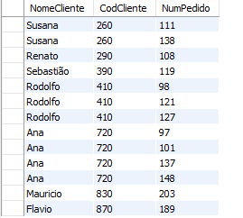

Pergunta 28-

Juntar clientes com pedidos (nome cliente, código cliente e numero pedido)

RESP-

select cliente.NomeCliente, cliente.CodCliente, pedido.NumPedido

from cliente as cliente

inner join pedido as pedido

on cliente.CodCliente = pedido.CodCliente



Pergunta 29-

Quais são os clientes que tem pedido e os que não tem pedido (left outer Join)

select cliente.NomeCliente, cliente.CodCliente, pedido.NumPedido

from cliente as cliente

left outer join pedido as pedido

on cliente.CodCliente = pedido.CodCliente

